1. A l’aide du module LED_driver du TP4, créez une architecture RTL permettant de piloter les deux LED RGB. Les LEDs RGB devront clignoter 10 fois en rouge puis 10 fois en bleu et 10 fois en vert avant de recommencer à partir du rouge. En entrée des modules LED_driver le signal update ne devra pas être à 1 pendant plus d’un coup d’horloge. Il doit s’agir d’une impulsion
Nous avons le schema RTL du Counter_Unit qui nous permet de gérer le comptage de end_counter
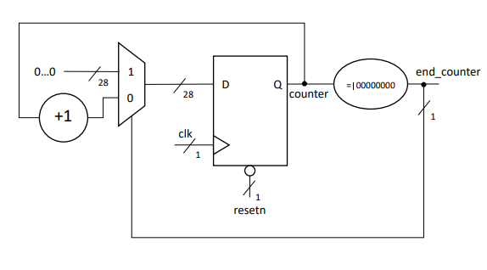
Pour le deuxième schéma RTL nous avons les deux blocs Led0_driver et Led1_driver qui pilote une led chacun qui va faire varier entre les différentes couleurs, les blocs sont relié par update au compteur qui va compter jusqu’à 10.
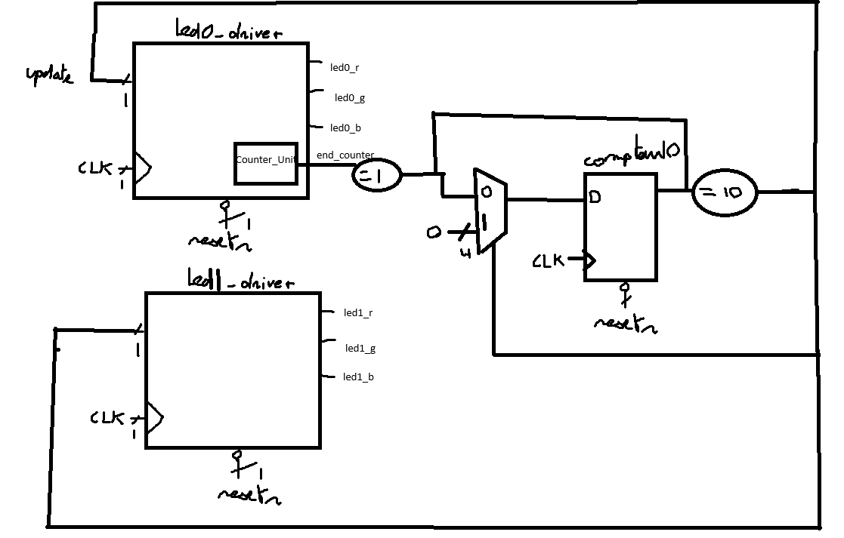

Pour notre FSM nous avons les deux blocs qui font les mêmes tâches donc je les ai regroupés en un. Dans notre initial rouge nous comptons jusqu’à 10 et quand le signal update est à 1 nous passons à l’état suivant bleu. Il compte jusqu’à 10 et update à 1 nous passons à vert. Nous recommençons ce cycle dans l’état vert jusqu’à l’état rouge. Nous faisons cette boucle indéfiniment.
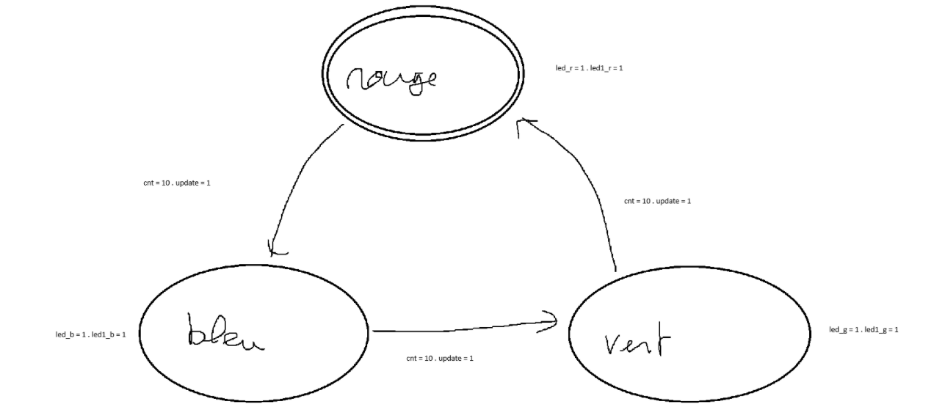
2. Rédigez le code VHDL correspondant à votre architecture.
3. Rédigez le testbench et simulez votre design. Vérifiez que les modules réceptionnent correctement le signal update.
Le but de ces testbenchs est de vérifier que les deux leds tournent ensemble.
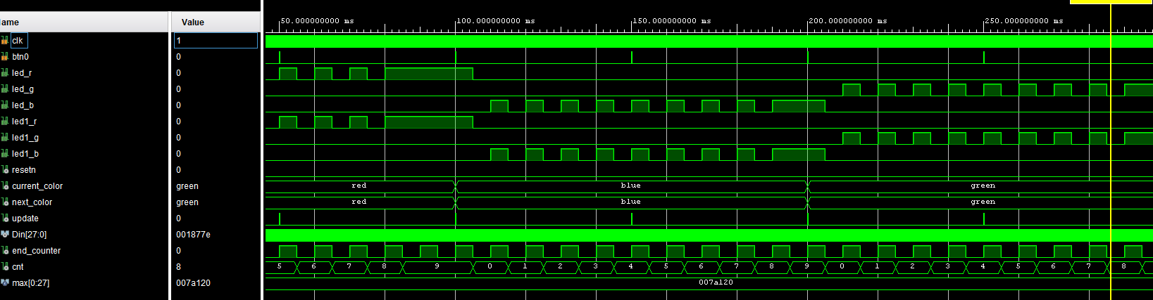
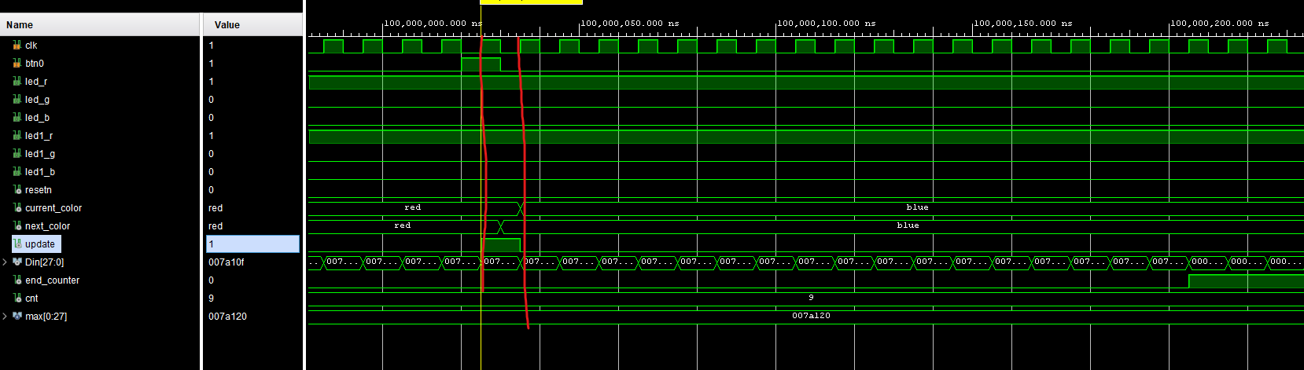
Dans ces chronogrammes nous vérifions bien la pulsation des leds et le fait qu’update ne dure qu’une impulsion comme demander dans la question 1.

4. Modifiez votre design pour gérer deux signaux d’horloge différents. La première horloge, clkA, est associé à la logique en dehors des modules LED_driver et au module LED_driver de la LED0. La deuxième horloge, clkB, est associé au module LED_driver de la LED1. Le changement de couleur des deux LEDs à lieu lorsque la LED0 à clignoté 10 fois.
5. Modifiez votre testbench tel que l’horloge clkA ait une fréquence de 250Mz et clkB 50MHz.
Le but de ce testbench est de vérifier que les leds de led0_driver sont a 250Mhz quand ceux de led1_driver sont à 50Mhz.
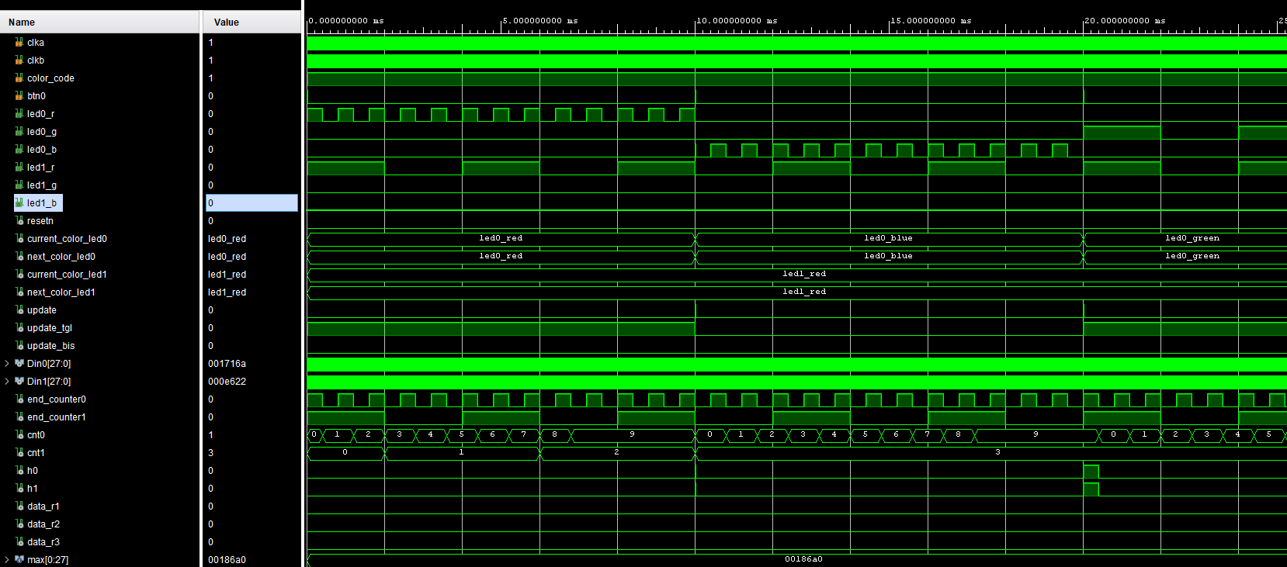
Nous vérifions que led0 pulse 5 fois plus que led1 dans la même plage de temps. Cependant nous n’arrivons pas à respecter la consigne comme quoi nous devons changer de led1 quand led0 a compter jusqu’à 10.

6. Lancer une simulation. Que se passe-t-il au niveau des signaux update des modules LED_driver ? Qu’elle incidence cela a-t-il sur les LEDs ?
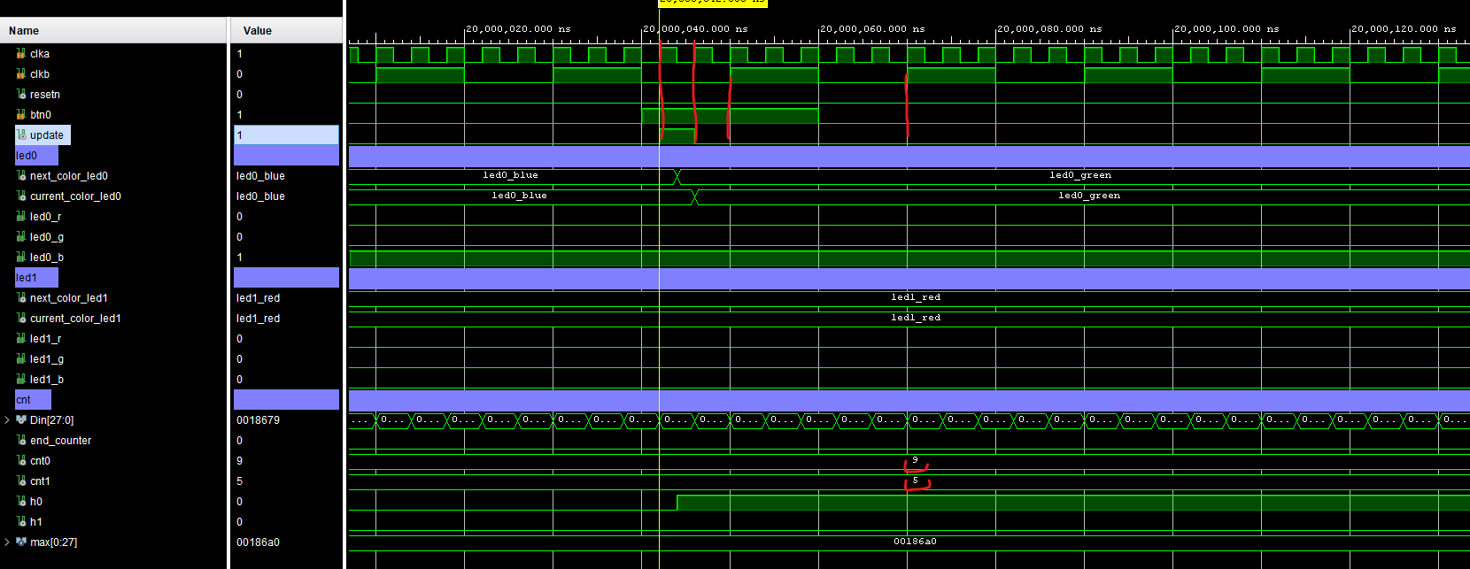
Nous observons que notre update est trop courte pour la FSM de led1_driver il n’arrive donc pas a se synchroniser pour faire transiter son état et est coincé. En étant coincé dans l’état led1_red nous avons notre led qui ne clignote qu’en rouge.

7. Proposez une solution pour corriger le problème lié au changement de domaine d’horloge, vous pourrez vous aider du lien https://nandland.com/lesson-14-crossing-clock-domains/.

La solution est de mettre un domaine où notre donnée passe de trop rapide à métastable pour finir à stable afin que notre système plus lent arrive à se synchroniser.

8. Mettez en place votre solution et testez-la en simulation. Si votre résultat de simulation n’est toujours pas valide, proposez une autre solution.

Nous devons vérifier dans ce testbench que la FSM de led1_driver arrive à se synchroniser avec led0_driver quand il finit de compter jusqu’à 10.
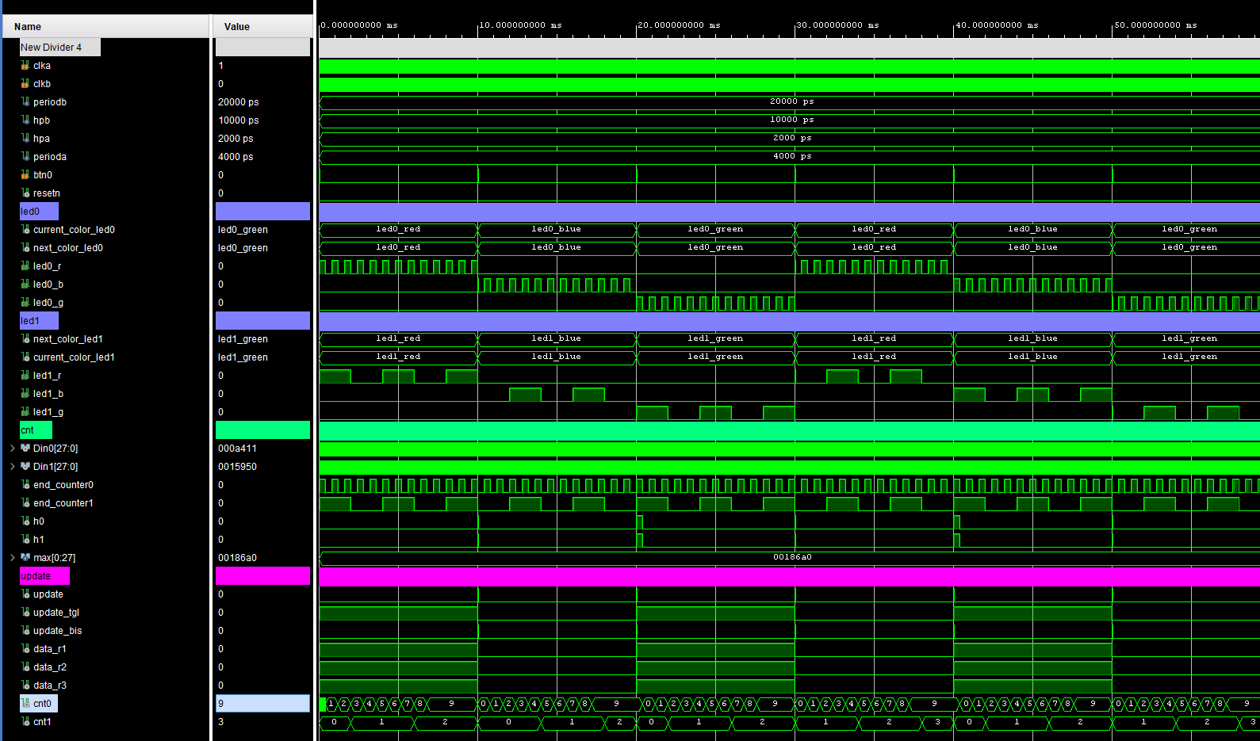
Nous observons sur le chronographe la transition entre les différents états des deux FSM en fonction du compteur de led0_driver cnt0 et que le compteur de led1_driver est réinitialiser à chaque fois.

9. Pour générer plusieurs horloges vous aurez besoin d’une PLL. Trouvez quel est le nom de l’IP PLL de l’IP Catalog de Vivado puis ajoutez là à votre architecture. La fréquence de l’horloge en entrée de la PLL est de 100MHz. Les deux horloges en sortie doivent être à 50MHz et 250MHz
Le nom de la PPL s’appelle clock wizard et nous parametrons la clock_in a 100 Mhz (fréquence du système. clk_out1 qui correspond à clka est set à 250Mhz et clk_out2 qui lui est relié à clkb est lui set à 50Mhz.

10. Effectuez la synthèse et placer des sondes (ILA) sur les signaux pertinents pour vérifier que le changement de domaine d’horloge s’est correctement passé.
11. Etudiez le rapport de synthèse.
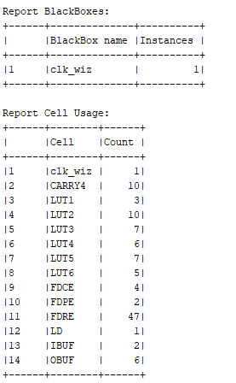
Nous avons le cell clk_wiz qui correspond à notre PLL, les carry4 qui correspondent à des compteurs/additionneurs de notre système. Les LUT aux différentes logiques combinatoires qu’on utilise. La FDCE et FDRE montre que nous avons un registre à reset asynchrone pour Counter_Unit et un registre synchrone pour la FSM, la FDPE indique le preset synchrone de notre registre. Un latch LD qui fonctionne pendant un niveau du signal de contrôle update. Deux input buffer pour les boutons btn0 (update) et resetn. 6 outputs pour nos 2 leds qui ont 3 couleurs chacun.

12. Effectuez le placement routage et étudiez les rapports générés.
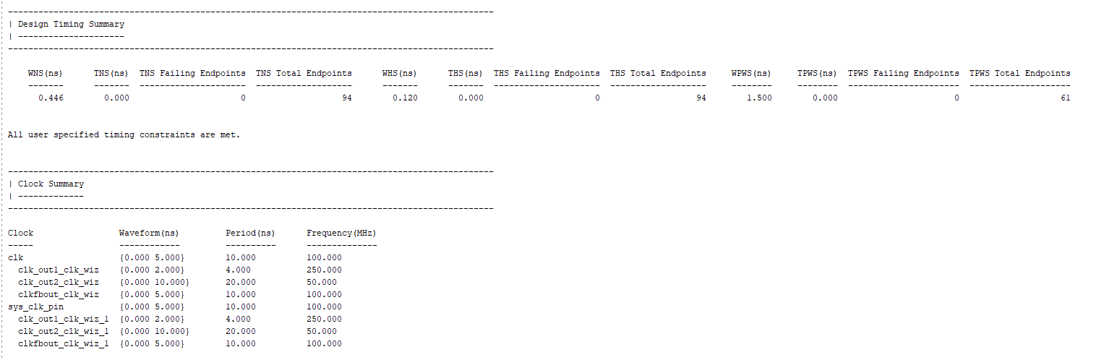
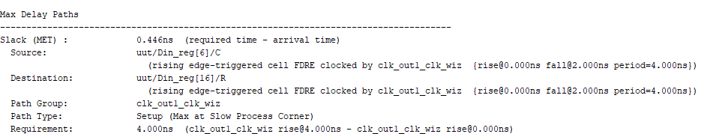
Pour vérifier que nous n’avons pas de violation de timing nous vérifions le pire cas le WNS qui est à 5.918ns tant qu’il est positif nous avons le pire slack donc tous les autres sont positif.
Chemin critique (ns) | 3.554
Worst negative slack (ns) | 0.446
Total negative slack (ns) | 0
Worst hold slack (ns) | 0.120
Total hold slack (ns) | 0
Le chemin critique commencer dans Din_reg[6] et termine son chemin dans Din_reg[16] avec un chemin critique de 3.554 ns

13. Générez le bitstream, programmez la carte et vérifiez les signaux du chipscope (ILA).
Nous pouvons vérifier les différentes led et l’état d’update_tgl qui sert au signal de rattraper la partie rapide. Cependant nous ne pouvons rajouter les clk a notre ILA vu que ça pose des problèmes de timings.
Nous observons dans le cas concret la led a gaucher clignoter a 50mhz sur notre clock de 100 ca fait un clignotement tout les 2 secondes et à droite 2.5 clignotements par seconde.
https://youtube.com/shorts/dOTCAAILnuw

